# Cloud Hospital Assistant

### 开发环境

* 使用 Intellij IDEA 2019.1.3 以上版本作为集成开发环境
* 使用 Java 1.8 以上的版本作为编译器
* 使用 Maven 3.3.9 以上版本作为项目构建工具
* 使用 MySQL 8.0.16 以上版本作为主数据库
* 使用 Redis 5.0.5 以上版本作为缓存数据库
* 使用 Node.js 11.13.0 以上版本作为前端运行环境

### 开发手册

搭建完以上环境后即可进行开发

1. 解压 SourceCode.zip 文件
2. 使用 Intellij IDEA 打开解压后的文件夹
3. 使用 Maven 引入 ./CloudHospitalAssistant/Backend/pom.xml 文件，并下载对应依赖
4. 在 MySQL 数据库中执行 init.sql 脚本，搭建数据库
5. 下载完成后修改 ./CloudHospitalAssistant/Backend/src/main/resources/application.properties 文件，将MySQL 和 Redis 的配置项修改为自主搭建的数据库
6. 后端至此即可运行，访问地址为: http://localhost:8878

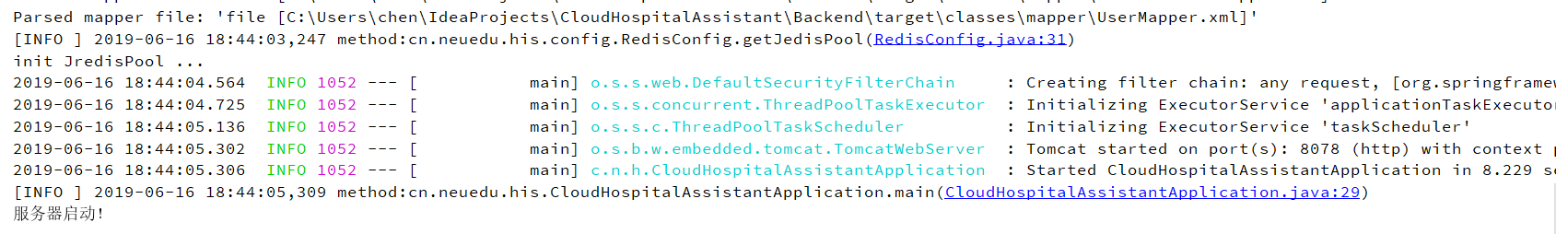

1. 医院员工端需使用 node.js 运行
2. 切换至前端对应的目录 ./CloudHospitalAssistant/EmployeeFronted/
3. 使用控制台下载依赖

* $ npm install

1. 下载完成后执行运行命令

* $ npm run serve

1. 前端至此即可运行，访问地址为: http://localhost:8888



### 部署手册

1. 开发环境搭建成功后，即可进行部署
2. 切换至后端对应的目录 ./CloudHospitalAssistant/Backend/，运行以下命令

* maven package -Dmaven.test.skip=true

1. 切换至编译结果目录 ./CloudHospitalAssistant/Backend/target/，将打包后的 his-0.0.1-SNAPSHOT.jar 传输至服务器上
2. 使用如下命令运行

* java -jar his-0.0.1-SNAPSHOT.jar

1. 切换至前端对应的目录 ./CloudHospitalAssistant/EmployeeFronted/，运行如下命令

* npm run build

1. 切换至打包结果目录 ./CloudHospitalAssistant/EmployeeFronted/dist，拷贝 dist 文件夹到服务器上

* 由于 WebPack 包可使用多种服务器进行构建，以下使用 nginx 作为实例

1. 部署前首先确认服务器已成功安装 1.16 版本以上的 nginx
2. 拷贝 dist 文件夹 至 /home 目录下
3. 在 nginx.conf 文件中设置端口转发，具体配置如下

* #user nobody;
    
  user www www;
    
  worker_processes 1;
    
     
  error_log /usr/local/webserver/nginx/logs/nginx_error.log crit; #日志位置和日志级别
    
  pid /usr/local/webserver/nginx/nginx.pid;
    
  #error_log logs/error.log;
    
  #error_log logs/error.log notice;
    
  #error_log logs/error.log id logs/nginx.pid;
    
  worker_rlimit_nofile 1024;
    
  events{
    
   use epoll;
    
   worker_connections 1024;
    
  }
    
     
     
  http {
    
   include mime.types;
    
   default_type application/octet-stream;
    
     
   log_format main '$remote_addr - $remote_user [$time_local] "$request" '
    
   '$status $body_bytes_sent "$http_referer" '
    
   '"$http_user_agent" "$http_x_forwarded_for"';
    
     
   #access_log logs/access.log main;
    
     
   sendfile on;
    
   tcp_nopush on;
    
     
   #keepalive_timeout 0;
    
   keepalive_timeout 65;
    
     
   gzip on;
    
   gzip_min_length 1k;
    
   gzip_buffers 4 16k;
    
   gzip_http_version 1.0;
    
   gzip_comp_level 2;
    
   gzip_types text/plain application/javascript text/css application/xml application/x-javascript text/javascript ;
    
   gzip_vary on;
    
     
   server {
    
   listen 80;
    
   server_name his.ccm.ink;
    
     
   location / {
    
   root /home/dist/;
    
   index index.html index.htm;
    
   }
    
     
   error_page 500 502 503 504 /50x.html;
    
   location = /50x.html {
    
   root html;
    
   }
    
     
   }
    
     
     
   server {
    
   listen 8878;
    
   server_name his.ccm.ink;
    
     
   location @backend {
    
   proxy_set_header X-Forwarded-For $remote_addr;
    
   proxy_set_header Host $http_host;
    
     
   proxy_pass http://127.0.0.1:8878;
    
   }
    
   }
    
  }